¿QUÉ CARACTERÍSTICAS POSEE EL ENFOQUE CUANTITATIVO DE INVESTIGACIÓN?
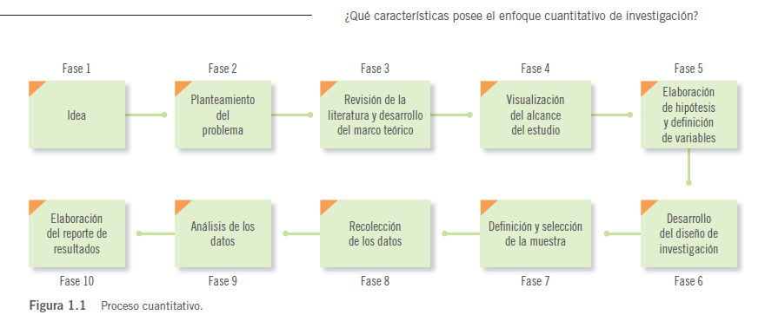
El enfoque cuantitativo (que representa, como dijimos, un conjunto de procesos) es secuencial y probatorio. Cada etapa precede a la siguiente y no podemos “brincar o eludir” pasos, 3 el orden es riguroso, aunque, desde luego, podemos redefinir alguna fase. Parte de una idea, que va acotándose y, una vez delimitada, se derivan objetivos y preguntas de investigación, se revisa la literatura y se construye un marco o una perspectiva teórica. De las preguntas se establecen hipótesis y determinan variables; se desarrolla un plan para probarlas (diseño); se miden las variables en un determinado contexto; se analizan las mediciones obtenidas (con frecuencia utilizando métodos estadísticos), y se establece una serie de conclusiones respecto de la(s) hipótesis. Este proceso se representa en la fi gura 1.1 y se desarrollará en la segunda parte del libro.
El enfoque cuantitativo tiene las siguientes características:
1. El investigador o investigadora plantea un problema de estudio delimitado y concreto. Sus preguntas de investigación versan sobre cuestiones específicas.
2. Una vez planteado el problema de estudio, el investigador o investigadora considera lo que se ha investigado anteriormente (la revisión de la literatura) y construye un marco teórico (la teoría que habrá de guiar su estudio), del cual deriva una o varias hipótesis (cuestiones que va a examinar si son ciertas o no) y las somete a prueba mediante el empleo de los diseños de investigación apropiados.
Si los resultados corroboran las hipótesis o son congruentes con éstas, se aporta evidencia en su favor. Si se refutan, se descartan en busca de mejores explicaciones y nuevas hipótesis. Al apoyar las hipótesis se genera confianza en la teoría que las sustenta. Si no es así, se descartan las hipótesis y, eventualmente, la teoría.
3. Así, las hipótesis (por ahora denominémoslas creencias) se generan antes de recolectar y analizar los datos.

4. La recolección de los datos se fundamenta en la medición (se miden las variables o conceptos contenidos en las hipótesis). Esta recolección se lleva a cabo al utilizar procedimientos estandarizados y aceptados por una comunidad científica. Para que una investigación sea creíble y aceptada por otros investigadores, debe demostrarse que se siguieron tales procedimientos. Como en este enfoque se pretende medir, los fenómenos estudiados deben poder observarse o referirse en el “mundo real”.
5. Debido a que los datos son producto de mediciones se representan mediante números (cantidades)
y se deben analizar a través de métodos estadísticos.
6. En el proceso se busca el máximo control para lograr que otras explicaciones posibles distintas o
“rivales” a la propuesta del estudio (hipótesis), sean desechadas y se excluya la incertidumbre y minimice el error. Es por esto que se confía en la experimentación y/o las pruebas de causa-efecto.
7. Los análisis cuantitativos se interpretan a la luz de las predicciones iniciales (hipótesis) y de estudios previos (teoría). La interpretación constituye una explicación de cómo los resultados encajan en el conocimiento existente (Creswell, 2005).
8. La investigación cuantitativa debe ser lo más “objetiva” posible.4 Los fenómenos que se observan
y/o miden no deben ser afectados por el investigador. Éste debe evitar en lo posible que sus temores, creencias, deseos y tendencias influyan en los resultados del estudio o interfieran en los procesos y que tampoco sean alterados por las tendencias de otros (Unrau, Grinnell y Williams,
2005).
9. Los estudios cuantitativos siguen un patrón predecible y estructurado (el proceso) y se debe tener presente que las decisiones críticas se efectúan antes de recolectar los datos.
10. En una investigación cuantitativa se pretende generalizar los resultados encontrados en un grupo o segmento (muestra) a una colectividad mayor (universo o población). También se busca que los estudios efectuados puedan replicarse.
11. Al final, con los estudios cuantitativos se intenta explicar y predecir los fenómenos investigados, buscando regularidades y relaciones causales entre elementos. Esto significa que la meta principal es la construcción y demostración de teorías (que explican y predicen).
12. Para este enfoque, si se sigue rigurosamente el proceso y, de acuerdo con ciertas reglas lógicas, los datos generados poseen los estándares de validez y confiabilidad, y las conclusiones derivadas contribuirán a la generación de conocimiento.
13. Esta aproximación utiliza la lógica o razonamiento deductivo, que comienza con la teoría y de ésta se derivan expresiones lógicas denominadas hipótesis que el investigador busca someter a prueba.
14. La investigación cuantitativa pretende identificar leyes universales y causales (Bergman, 2008).
15. La búsqueda cuantitativa ocurre en la realidad externa al individuo. Esto nos conduce a una explicación sobre cómo se concibe la realidad con esta aproximación a la investigación.

